Årsberetning fra brukskomiteen 2015

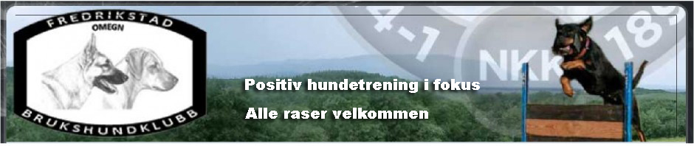

Gruppene har hatt sin faste møte og trenings dag på mandager igjennom året.

Treningen har for det meste vært egentrening men også med instuering av gruppenes medlemmer.

Det er avholdt et kurs i hver gruppe i Bruksgruppen et sporkurs.

I RIK-gruppen har det vært et SL-innføringskurs med spor og lydighet innen RIK-reglementet.

Eller har det i gruppene begått egentrening i de andre disiplinene for gruppene.

Svein Kristoffersen
Bruks og RIK kontakt

